檔案處理

檔案路徑及資訊

$_SERVER預設變數可以顯示伺服器的相關資訊

PHP_SELF-目前網頁的虛擬路徑

SCRIPT_FILENAME-目前網頁的實際路徑

也可以用_ _FILE_ _顯示實際路徑

例：

echo $_SERVER["PHP_SELF"]."<br/>";

echo $_SERVER["SCRIPT_FILENAME"]."<br/>";

echo __FILE__;

結果：

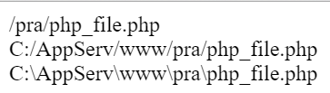

realpath()：取得實際路徑

語法為：realpath(“相對路徑”)

由路徑中取得資料夾及名稱dirname()與basename()

dirname(檔案路徑) //由完整路徑中去除檔名的路徑

basename(檔案路徑 [,副檔名]) //由完整路徑中取得檔案名稱，設定副檔名還

可以去除副檔名

也可以用_ _DIR _ _顯示目前頁面的實際路徑

例：

echo "目前檔案所在的路徑為:".realpath(".")."<br/>";

echo "完整的檔案路徑為:".__FILE__."<br/>";

echo "資料夾為:".dirname(__FILE__)."<br/>";

echo "資料夾為:".__DIR__."<br/>";

echo "檔名為:".basename(__FILE__)."<br/>";

結果：

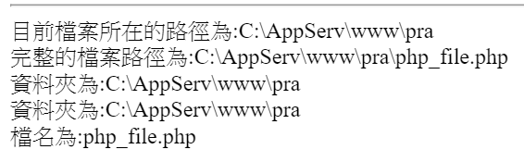

pathinfo()取得路徑資訊

pathinfo(檔案路徑 [,指定資訊])

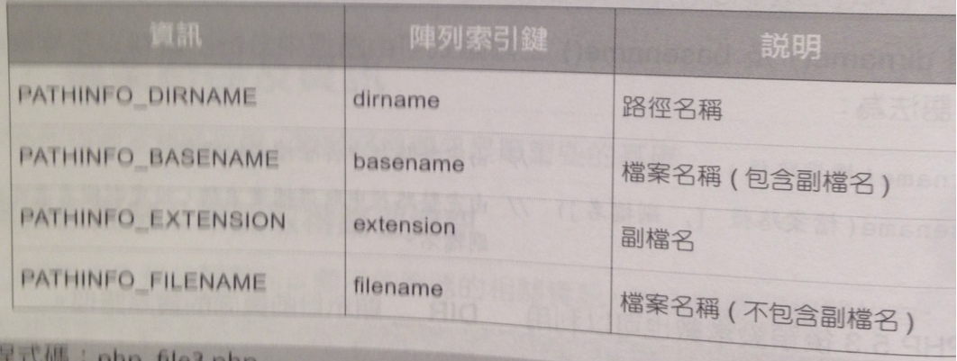

例：

$path=__FILE__;

echo pathinfo($path,PATHINFO_DIRNAME)."<br/>";

echo pathinfo($path,PATHINFO_BASENAME)."<br/>";

echo pathinfo($path,PATHINFO_EXTENSION)."<br/>";

echo pathinfo($path,PATHINFO_FILENAME)."<br/>";

$pathData=pathinfo($path);

print_r($pathData);

結果：

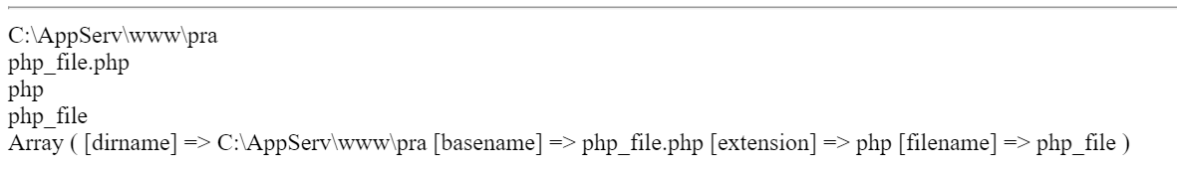

取得檔案的詳細資訊stat()與lstat()

stat(檔案路徑);

lstat(檔案路徑);

兩個函式的使用方法相同，差異在於當檔案路徑是符號連結時，lstat()函式會傳回符號連結本身的資訊

傳回的陣列元素內容：

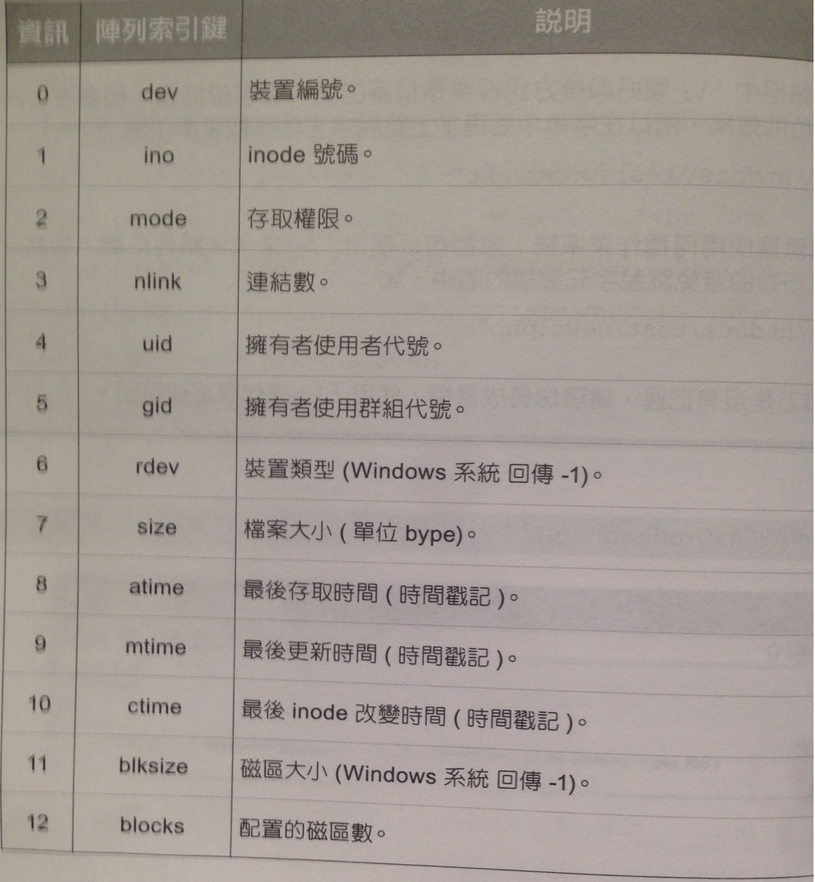

例：

$path=__FILE__;

clearstatcache();

$pathData = stat($path);

print_r($pathData);

echo "<hr/>";

$pathData = lstat($path);

print_r($pathData);

執行前要先執行clearstatcache()清除原來的快取，才能取得新的資料

結果：

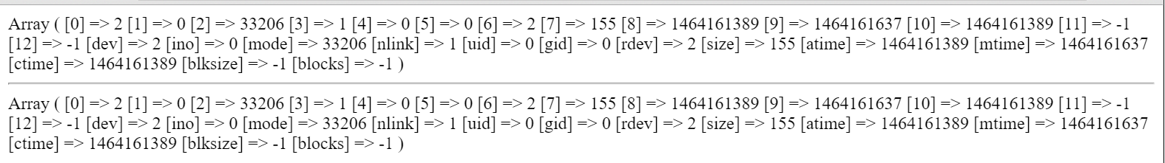

個別取得檔案資訊

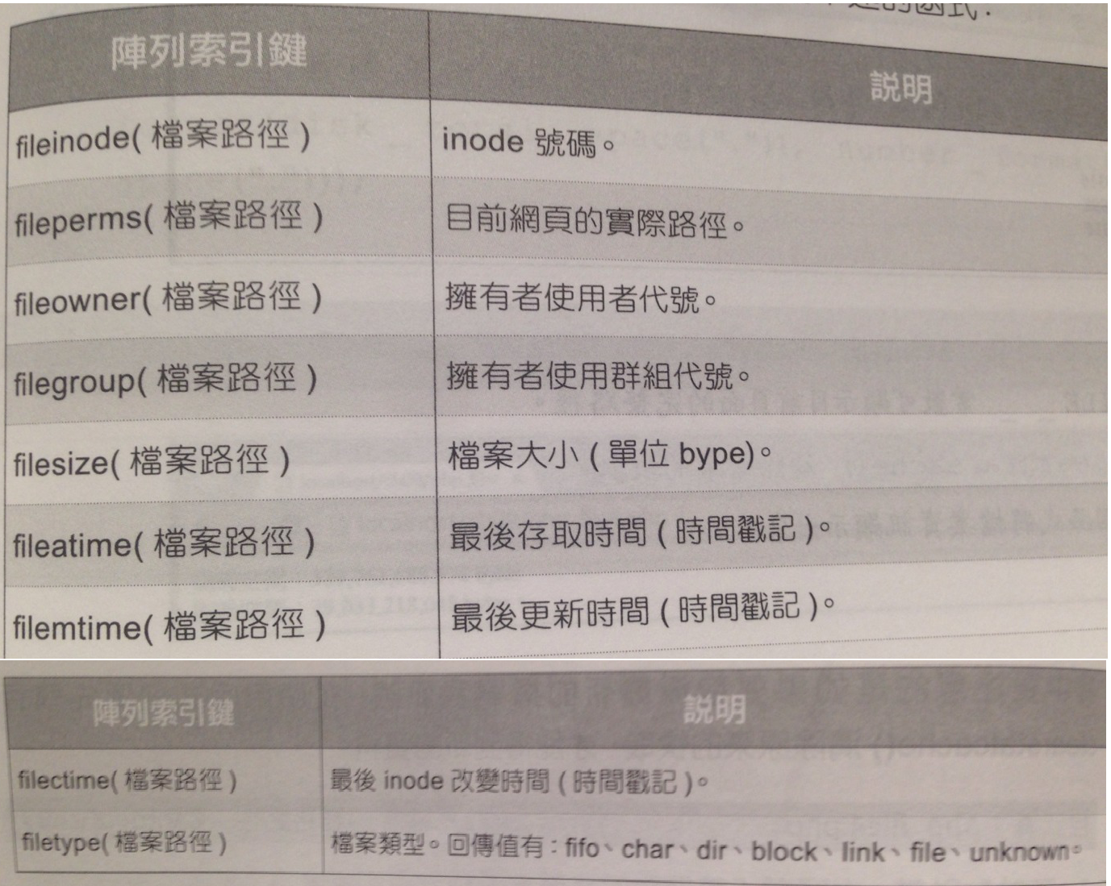

例：

$path=__FILE__;

clearstatcache();

echo fileinode($path)."<br/>";

echo fileperms($path)."<br/>";

echo fileowner($path)."<br/>";

echo filegroup($path)."<br/>";

echo filesize($path)."<br/>";

echo fileatime($path)."<br/>";

echo filemtime($path)."<br/>";

echo filectime($path)."<br/>";

echo filetype($path)."<br/>";

結果：

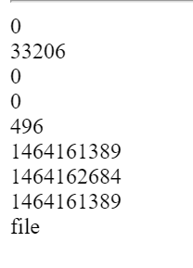

查詢檔案及資料夾屬性

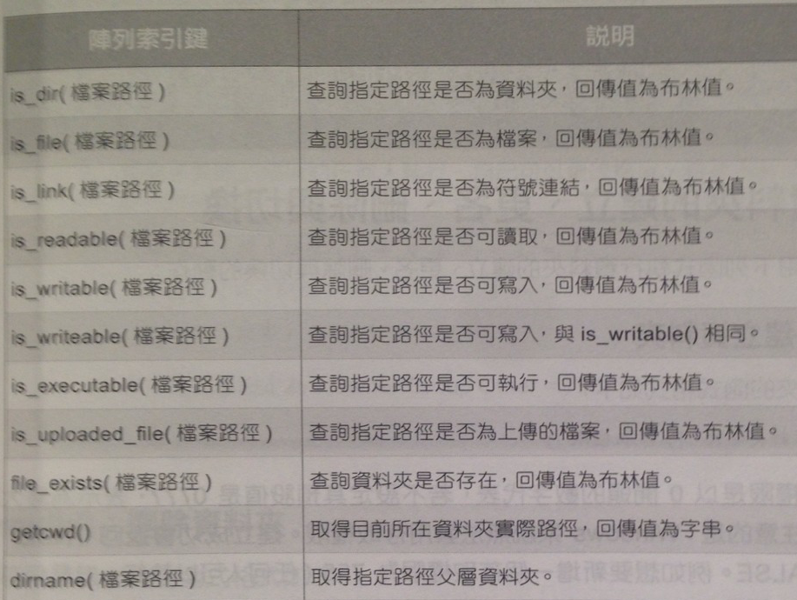

查詢磁碟空間及剩餘空間 disk_total_space()

例：

printf("磁碟空間 : %s bytes <br/> 剩餘空間 : %s bytes",number_format(disk_total_space("."))

,number_format(disk_free_space(".")));

結果：

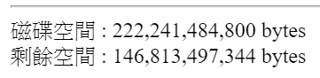

資料夾的處理

建立資料夾-mkdir()

mkdir(資料夾路徑 [,存取權限])

若不設定權限則預設值為777表示為最大權限

Windows系統無法套用存取權限

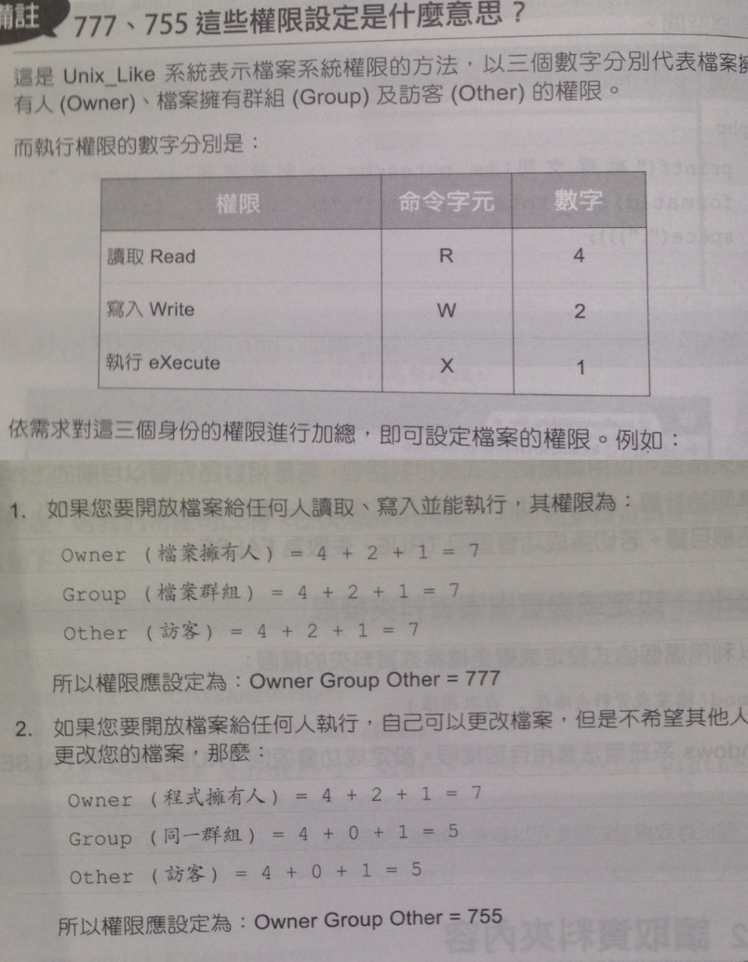

刪除資料夾-rmdir()

rmdir(資料夾路徑);

rmdir()函式只能刪除空的資料夾，所以在刪除資料夾前要先把其中的檔案刪除

資料夾更名-rename()

rename(舊的資料夾路徑名稱,新的資料夾路徑名稱)

rename()不僅可以對資料夾更名，對檔案也可以

切換資料夾-chdir()

chdir(資料夾路徑)

設定或變更資料夾權限-chmod()

chmod(檔案或資料夾路徑,存取權限)

Windows系統無法套用存取權限